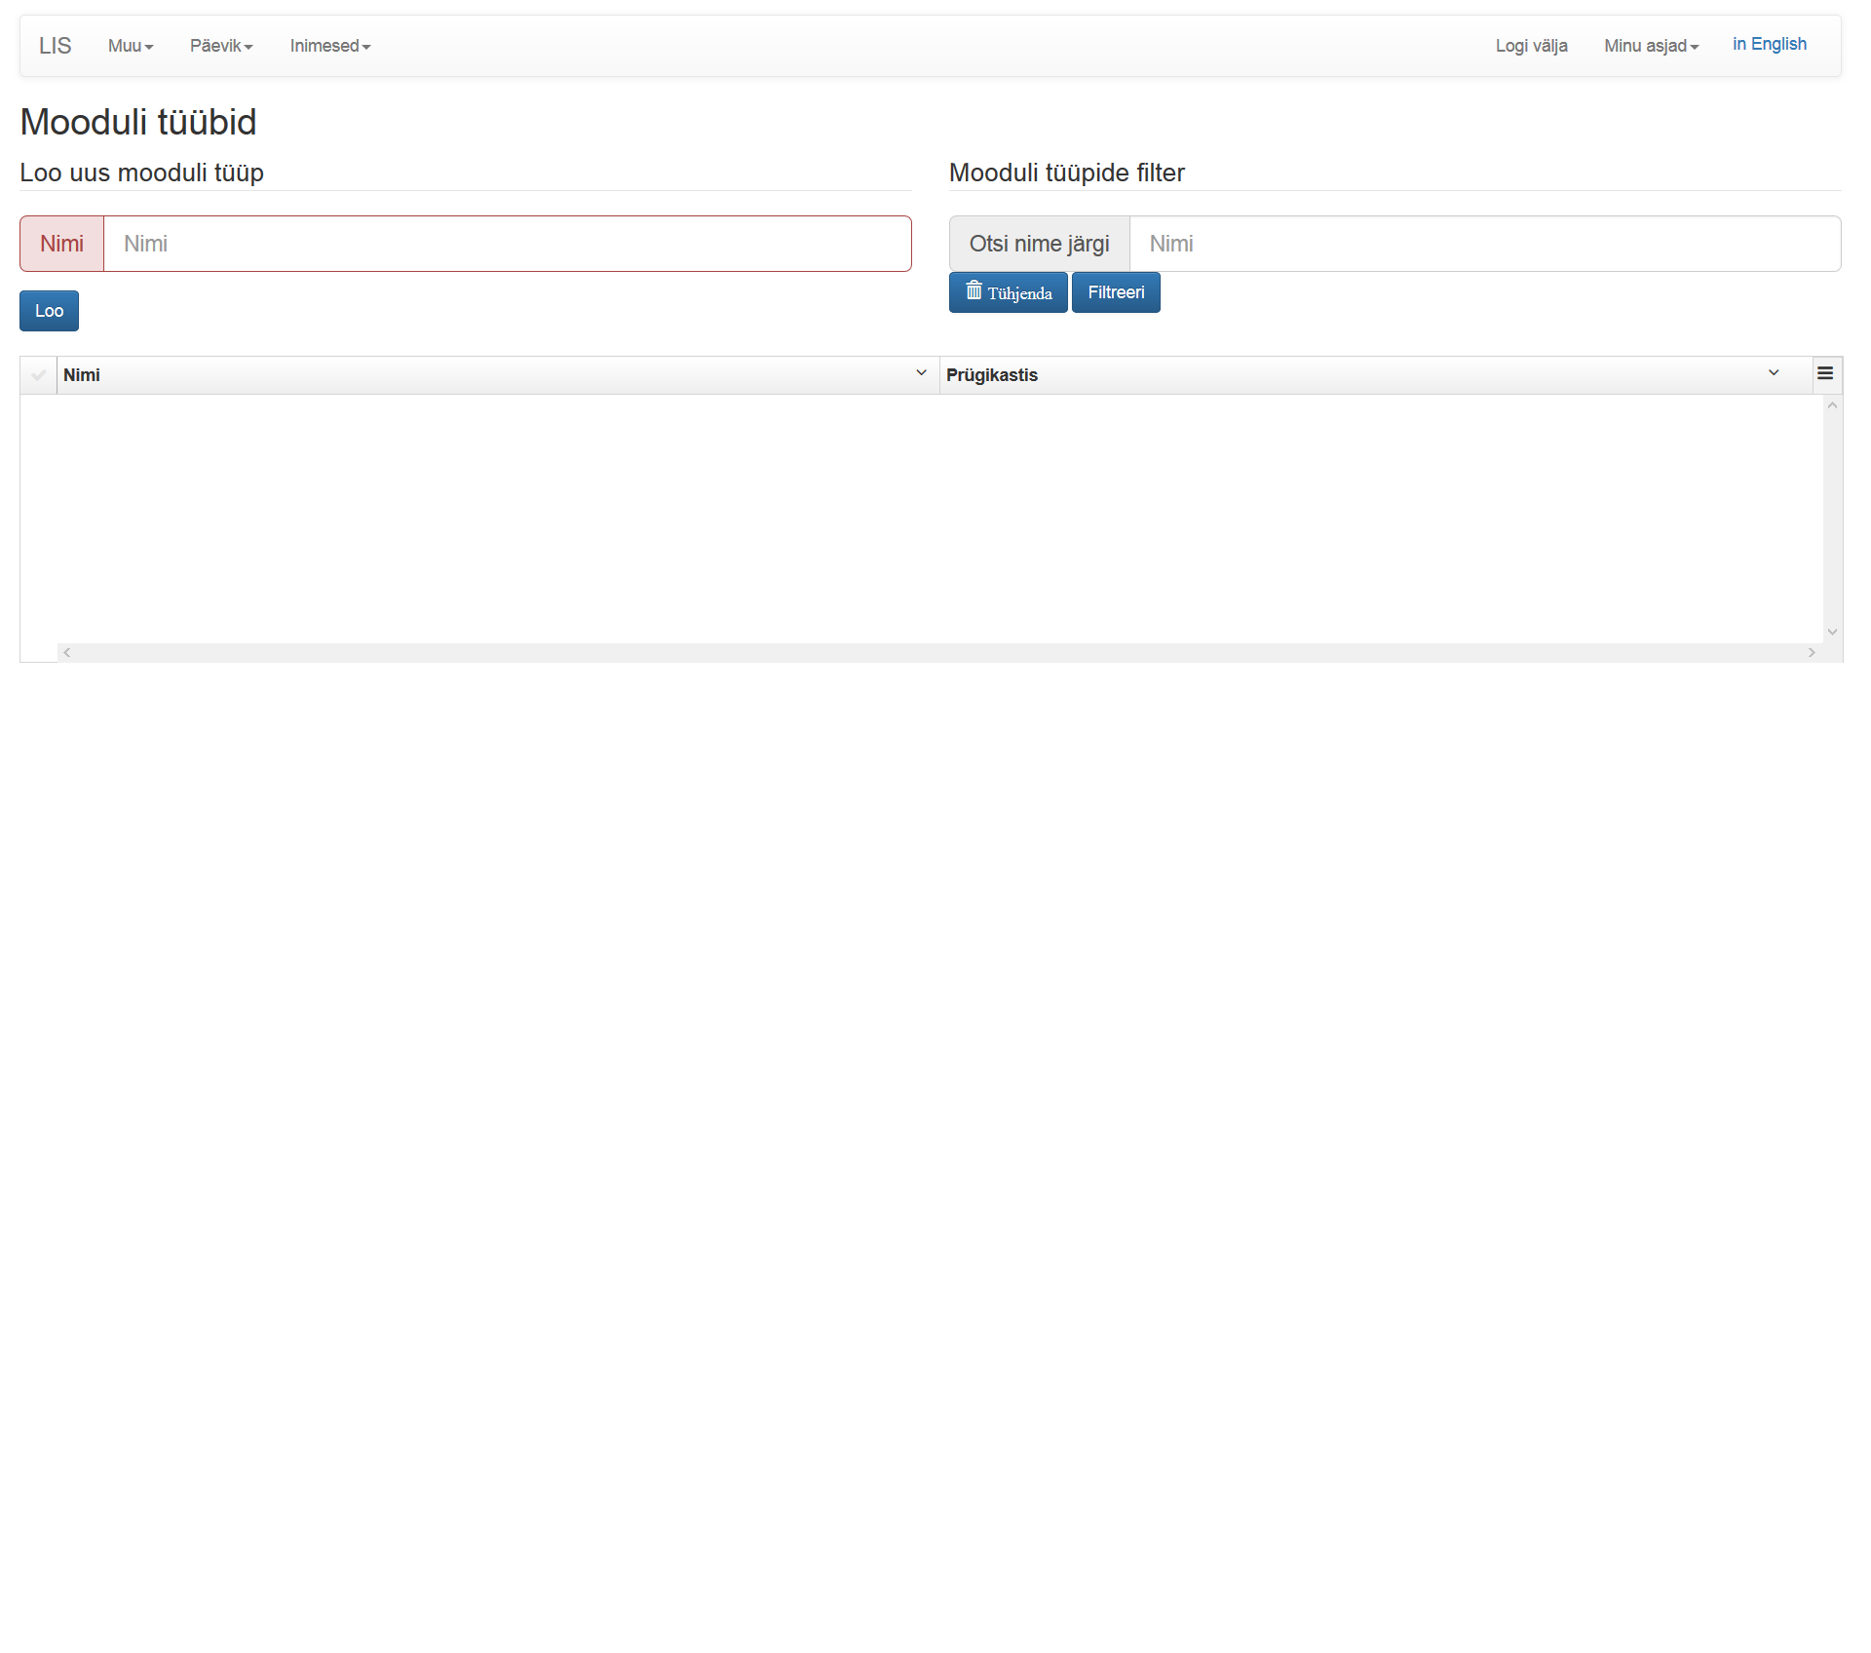

Loo uus moodul tüüp :

Loob uue mooduli tüübi, kus saab luua : Nime.

Mooduli tüüpide filter:

Võimaldab filtreerida, kasutades : Nimi mis põhineb otsing. Vajutades nuppu "Tühjenda" - tühjendab sisendrida, vajutades nuppu "Filtreeri" - filtreerib see asjakohane teave.